caffe程序大致运行流程
caffe程序由此进入。
caffe程序大致运行流程图：
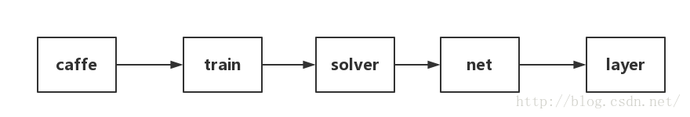
caffe程序运行流程详解：
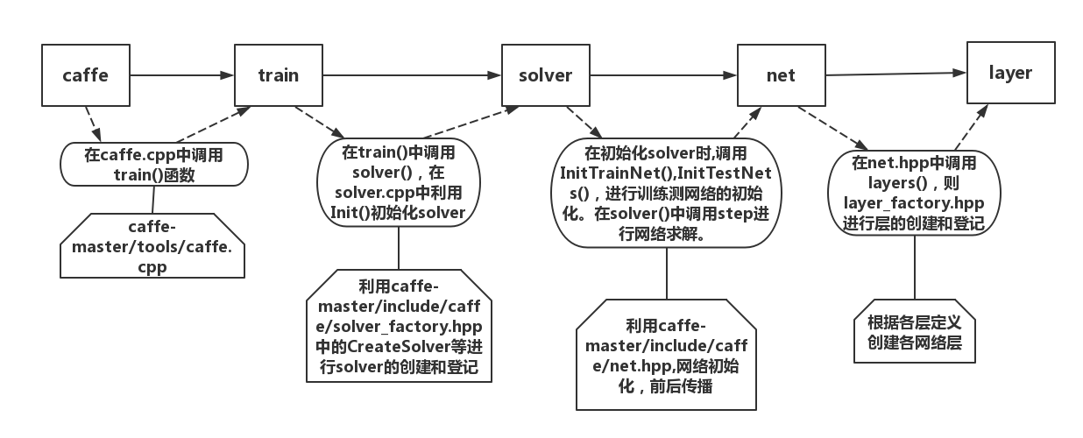

1.Caffe总体架构
Caffe框架主要有五个组件，Blob，Solver，Net，Layer，Proto，其结构图如下图1所示。Solver负责深度网络的训练，每个Solver中包含一个训练网络对象和一个测试网络对象。每个网络则由若干个Layer构成。每个Layer的输入和输出Feature map表示为Input Blob和Output Blob。Blob是Caffe实际存储数据的结构，是一个不定维的矩阵，在Caffe中一般用来表示一个拉直的四维矩阵，四个维度分别对应Batch Size（N），Feature Map的通道数（C），Feature Map高度(H)和宽度(W)。Proto则基于Google的Protobuf开源项目，是一种类似XML的数据交换格式，用户只需要按格式定义对象的数据成员，可以在多种语言中实现对象的序列化与反序列化，在Caffe中用于网络模型的结构定义、存储和读取。
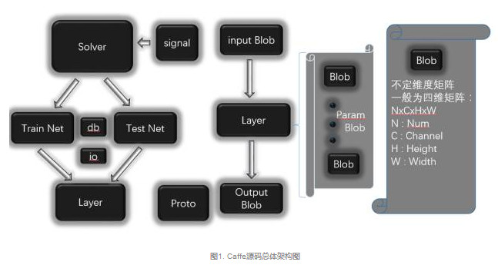

2.Blob解析
下面介绍Caffe中的基本数据存储类Blob。Blob使用SyncedMemory类进行数据存储，数据成员 data_指向实际存储数据的内存或显存块，shape_存储了当前blob的维度信息，diff_这个保存了反向传递时候的梯度信息。在Blob中其实不是只有num，channel，height，width这种四维形式，它是一个不定维度的数据结构，将数据展开存储，而维度单独存在一个vector<int> 类型的shape_变量中，这样每个维度都可以任意变化。
来一起看看Blob的关键函数，data_at这个函数可以读取的存储在此类中的数据，diff_at可以用来读取反向传回来的误差。顺便给个提示，尽量使用data_at(const vector<int>& index)来查找数据。Reshape函数可以修改blob的存储大小，count用来返回存储数据的数量。BlobProto类负责了将Blob数据进行打包序列化到Caffe的模型中。

3.工厂模式说明
接下来介绍一种设计模式Factory Pattern，Caffe 中Solver和Layer对象的创建均使用了此模式，首先看工厂模式的UML的类图：inheritance继承;遗传;遗产
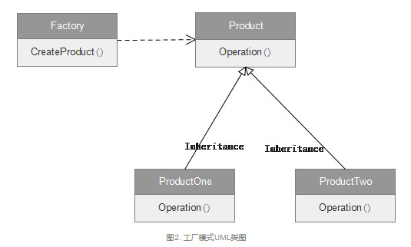
如同Factory生成同一功能但是不同型号产品一样，这些产品实现了同样Operation，很多人看了工厂模式的代码，会产生这样的疑问为何不new一个出来呢，这样new一个出来似乎也没什么问题吧。试想如下情况，由于代码重构类的名称改了，或者构造函数参数变化(增加或减少参数)。而你代码中又有N处new了这个类。如果你又没用工厂，就只能一个一个找来改。工厂模式的作用就是让使用者减少对产品本身的了解，降低使用难度。如果用工厂，只需要修改工厂类的创建具体对象方法的实现，而其他代码不会受到影响。
举个例子，写代码少不得饿了要加班去吃夜宵，麦当劳的鸡翅和肯德基的鸡翅都是MM爱吃的东西，虽然口味有所不同，但不管你带MM去麦当劳或肯德基，只管向服务员说“来四个鸡翅”就行了。麦当劳和肯德基就是生产鸡翅的Factory。

4.Solver解析
使用的是工厂模式,代码实现依次在：
1）include/caffe/solver_factory.hpp&.cpp
2）src/caffe/solver.cpp&.cpp
3）caffe/src/caffe/solvers/...
接下来切回正题，我们看看Solver这个优化对象在Caffe中是如何实现的。SolverRegistry这个类就是我们看到的上面的factory类，负责给我们一个优化算法的产品，外部只需要把数据和网络结构定义好，它就可以自己优化了。
Solver<Dtype>* CreateSolver(const SolverParameter& param)这个函数就是工厂模式下的CreateProduct的操作， Caffe中这个SolverRegistry工厂类可以提供给我们6种产品（优化算法）：
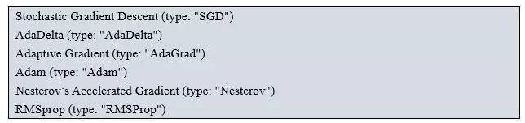
这六种产品的功能都是实现网络的参数更新，只是实现方式不一样。那我们来看看他们的使用流程吧。当然这些产品类似上面Product类中的Operation，每一个Solver都会继承Solve和Step函数，而每个Solver中独有的仅仅是ApplyUpdate这个函数里面执行的内容不一样（只是更新的方式不同，而loss计算等方式是相同的），接口是一致的，这也和我们之前说的工厂生产出来的产品一样功能一样，细节上有差异，比如大多数电饭煲都有煮饭的功能，但是每一种电饭煲煮饭的加热方式可能不同，有底盘加热的还有立体加热的等。接下里我们看看Solver中的关键函数。
Solver中Solve函数的流程图如下(caffe/src/caffe/solver.cpp)：
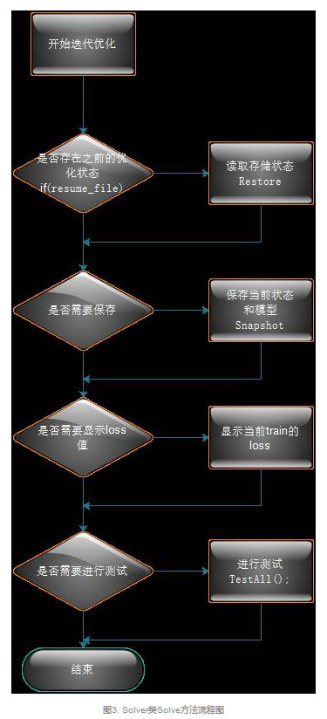
Solver类中Step函数流程图：
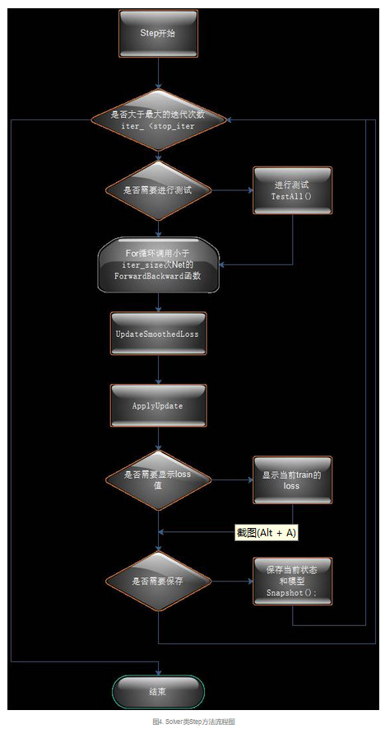
Solver中关键的就是调用Sovle函数和Step函数的流程，你只需要对照Solver类中两个函数的具体实现，看懂上面两个流程图就可以理解Caffe训练执行的过程了。

5.Net类解析
分析过Solver之后我们来分析下Net类的一些关键操作。这个是我们使用Proto创建出来的深度网络对象，这个类负责了深度网络的前向和反向传递。以下是Net类的初始化方法NetInit函数调用流程：
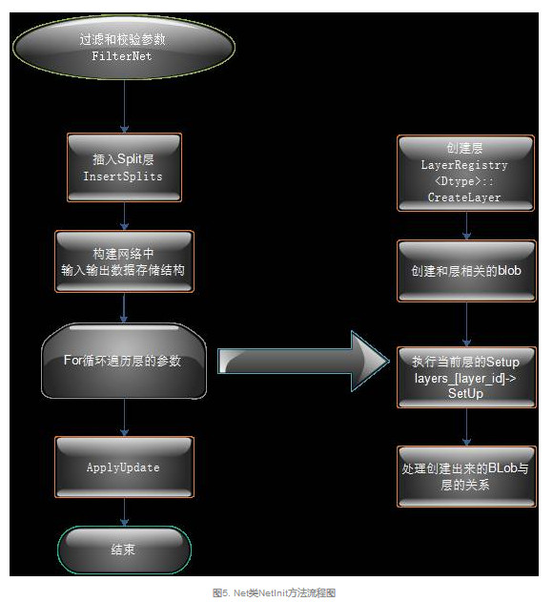
Net的类中的关键函数简单剖析：
1.ForwardBackward：按顺序调用了Forward和Backward。
2.ForwardFromTo(int start, int end)：执行从start层到end层的前向传递，采用简单的for循环调用。
3.BackwardFromTo(int start, int end)：和前面的ForwardFromTo函数类似，调用从start层到end层的反向传递。
4.ToProto函数完成网络的序列化到文件，循环调用了每个层的ToProto函数。

6.Layer解析
Layer是Net的基本组成单元，例如一个卷积层或一个Pooling层。本小节将介绍Layer类的实现。

（1）Layer的继承结构
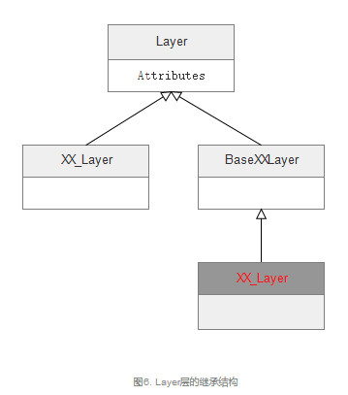
（2）Layer的创建
与Solver的创建方式很像，Layer的创建使用的也是工厂模式，这里简单说明下几个宏函数：
REGISTER_LAYER_CREATOR负责将创建层的函数放入LayerRegistry。
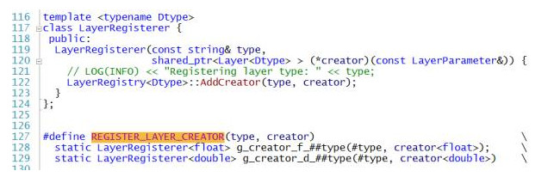
我们来看看大多数层创建的函数的生成宏REGISTER_LAYER_CLASS，可以看到宏函数比较简单的，将类型作为函数名称的一部分，这样就可以产生出一个创建函数，并将创建函数放入LayerRegistry。
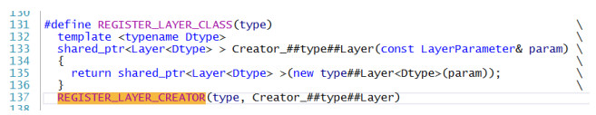
REGISTER_LAYER_CREATOR(type, Creator_##type##Layer)
这段代码在split_layer.cpp文件中
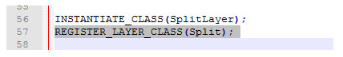
REGISTER_LAYER_CLASS(Split)。
这样我们将type替换过以后给大家做个范例，参考下面的代码。
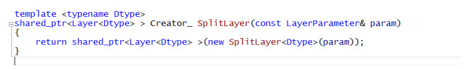
当然这里的创建函数好像是直接调用，没有涉及到我们之前工厂模式的一些问题。所有的层的类都是这样吗？当然不是，我们仔细观察卷积类。
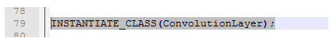
卷积层怎么没有创建函数呢，当然不是，卷积的层的创建函数在LayerFactory.cpp中，截图给大家看下，具体代码如下：
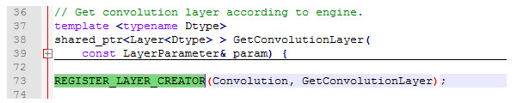
这样两种类型的Layer的创建函数都有了对应的声明。这里直接说明除了有cudnn实现的层，其他层都是采用第一种方式实现的创建函数，而带有cudnn实现的层都采用的第二种方式实现的创建函数。

（3）Layer的初始化
介绍完创建我们看看层里面的几个函数都是什么时候被调用的。
关键函数Setup此函数在之前的流程图中的NetInit时候被调用，代码如下：
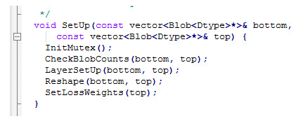
这样整个Layer初始化的过程中，CheckBlobCounts被最先调用，然后接下来是LayerSetUp，后面才是Reshape，最后才是SetLossWeights。这样Layer初始化的生命周期大家就有了了解。

（4）Layer的其他函数的介绍
Layer的Forward函数和Backward函数完成了网络的前向和反向传递，这两个函数在自己实现新的层必须要实现。其中Backward会修改bottom中blob的diff_，这样就完成了误差的方向传导。

7.Protobuf介绍
Caffe中的Caffe.proto文件负责了整个Caffe网络的构建，又负责了Caffemodel的存储和读取。下面用一个例子介绍Protobuf的工作方式。
利用protobuffer工具存储512维度图像特征：
1.message 编写：新建txt文件后缀名改为proto,编写自己的message如下，并放入解压的protobuff的文件夹里；
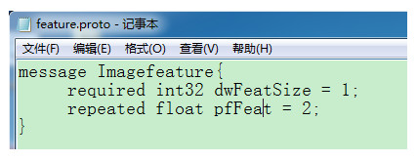
其中，dwFaceFeatSize表示特征点数量；pfFaceFeat表示人脸特征。
2.打开windows命令窗口(cmd.exe)---->cd空格，把protobuff的文件路径复制粘贴进去------>enter；
3.输入指令protoc *.proto --cpp_out=. --------->enter
4.可以看到文件夹里面生成“ *.pb.h”和“*.pb.cpp”两个文件，说明成功了
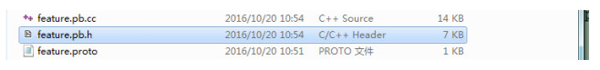
5.下面可以和自己的代码整合了：
(1) 新建你自己的工程，把“ *.pb.h”和“*.pb.cpp”两个文件添加到自己的工程里，并写上#include" *.pb.h"
(2) 按照配库的教程把库配置下就可以了。
VS下Protobuf的配库方法：
解决方案---->右击工程名---->属性
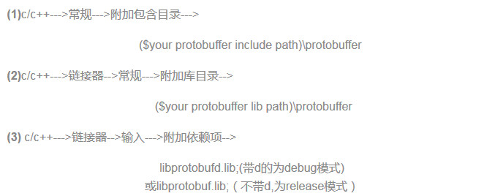
使用protobuf进行打包的方法如下代码：
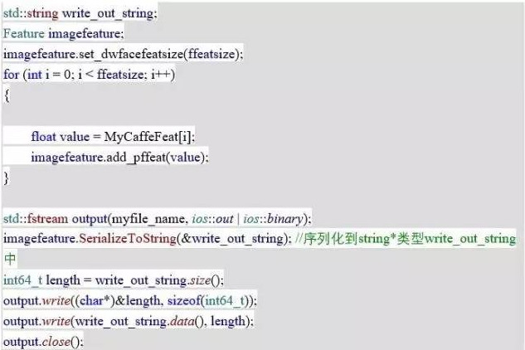

（1）Caffe的模型序列化
BlobProto其实就是Blob序列化成Proto的类，Caffe模型文件使用了该类。Net调用每个层的Toproto方法，每个层的Toproto方法调用了Blob类的ToProto方法，这样完整的模型就被都序列化到proto里面了。最后只要将这个proto继承于message类的对象序列化到文件就完成了模型写入文件。Caffe打包模型的时候就只是简单调用了WriteProtoToBinaryFile这个函数，而这个函数里面的内容如下：
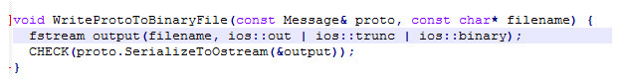
至此Caffe的序列化模型的方式就完成了。

（2）Prototxt的简单说明
Caffe网络的构建和Solver的参数定义均由此类型文件完成。Net构建过程中调用ReadProtoFromTextFile将所有的网络参数读入。然后调用上面的流程进行整个caffe网络的构建。这个文件决定了怎样使用存在caffe model中的每个blob是用来做什么的，如果没有了这个文件caffe的模型文件将无法使用，因为模型中只存储了各种各样的blob数据，里面只有float值，而怎样切分这些数据是由prototxt文件决定的。
Caffe的架构在框架上采用了反射机制去动态创建层来构建Net，Protobuf本质上定义了graph，反射机制是由宏配合map结构形成的，然后使用工厂模式去实现各种各样层的创建，当然区别于一般定义配置采用xml或者json，该项目的写法采用了proto文件对组件进行组装。

